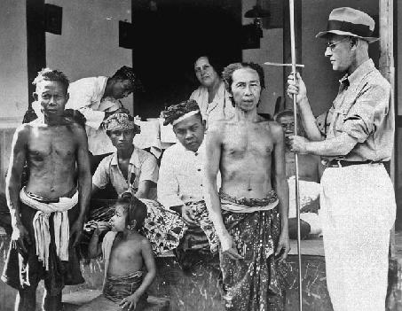

§ 1 De VOC in Indonesië
Wat zocht de VOC in Indonesië?
Belangrijke jaartallen
1498 | Portugese ontdekkingsreiziger Vasco da Gama | Eerste Europeaan die vanuit Europa rond Afrika naar Azië vaarde.
12- 02-1596 | 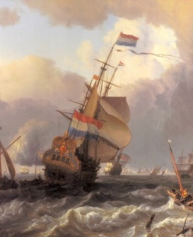 | Kleine vloot waagt de overtocht naar Azië vanuit Nederland.
27- 06-1596 |  | Aankomst Nederlandse vloot in Bantam.  (Bantam is een belangrijke handelsstad in Indonesië)
14- 08- 1597 |  | Terugreis Nederlandse vloot naar Texel.
Doordat de Nederlanders te lang gewacht hadden met het kopen van specerijen (ze wilden maar weinig betalen) hadden ze maar weinig pepers.
De opbrengsten dekten nauwelijks de kosten.
1602 | 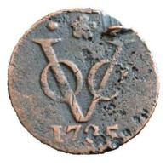  Verenigde Oost- Indische Compagnie | VOC opgericht

Belangrijke begrippen
Handelsmonopolie | Alleenrecht om specerijen naar Europa te verhandelen.  De Portugezen bezaten de gebieden in Azië.  Ze bemoeilijkten de handel van de VOC met deze landen.  De VOC en de Portugezen hebben gestreden om de handelsroutes.  Resultaat is een handelsmonopolie voor de VOC.
Handelsposten  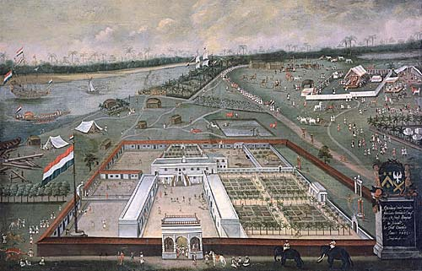 | Plaats waar de specerijen verzameld werden om te verhandelen en vervoeren.  De VOC ging handelsposten opzetten.  Bekendste hiervan is Bataviastad, West- Java. Hier werden de Nederlandse bezittingen in Indonesië bestuurd.  Molukken handelspost in Nootmuskaat en Foelie.  Peper was meer verspreid over Indonesië te verkrijgen.  Handelsposten zijn dan niet handig.  De VOC sloot daarom handelscontracten af met de lokale vorsten in ruil voor militaire steun.
Handelscontract | Contract om alleen met de VOC handel te drijven
Strafexpeditie/  Hongitochten  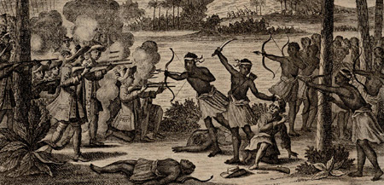 | Hongitochten zijn strafexpedities waarbij alle kruidnagelboompjes op alle eilanden behalve Ambon (omdat deze goed te controleren was) vernietigd werden.  Als de handelscontracten gebroken werden, door handel te drijven met andere landen uit Europa organiseerde de VOC strafexpedities (hongitochten) .

§ 2 Het cultuurstelsel
Hoe maakte Nederland de kolonie weer winstgevend?
Belangrijke jaartallen
1602- 1798 |  | VOC eigenaar van de Nederlandse bezittingen in Indonesië.
Rond 1750 |  | VOC krijgt concurrentie van Engeland.
1798 |  | VOC failliet.  Nederlandse regering nam alle schulden en bezittingen in Indonesië over.  De Nederlandse regering ging Indonesië besturen.
1815 | 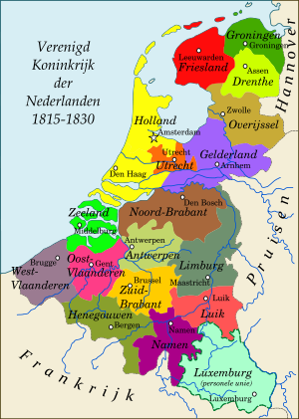  Het koninkrijk de Nederlanden. | Nederland, België en Luxemburg zijn 1 land.  Het Koninkrijk der Nederlanden, onder Koning Willem 1.
1830-1831 | 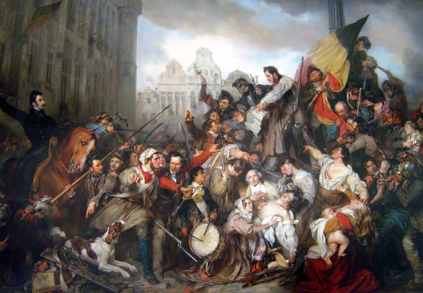  Belgische opstand. | Belgische opstand.  Nederland verliest de strijd en hiermee ook veel geld.  Er is geld nodig!
1830 | 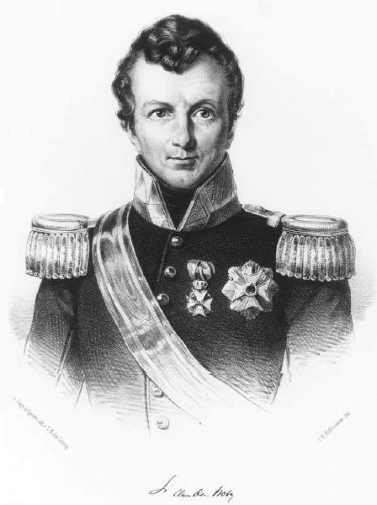  Gouverneur- Generaal v.d. Bosch | Ontstaan cultuurstelsel.
1831 |  | Batig slot

Dualistisch bestuursstelsel
Nederlands bestuur |  | Inheems bestuur
Gouverneur- Generaal
Gouverneurs |  | Vorsten
Residenten |  | Regenten
Assistent- residenten
Controleurs |  | Districtshoofden
Aspirant- controleurs |  | Onderdistrictshoofden
Lagere ambtenaren |  | Desahoofden

Voordelen Indonesië
- Grond werd geschikt gemaakt voor landbouw
- Kanalen werden gegraven
- Spoorwegen werden aangelegd
- Stuwdammen werden gebouwd
- Fabrieken werden gebouwd.
Lange termijn; koopkracht en welvaart van Indonesiërs steeg.

Belangrijke begrippen
Cultuurstelsel | Javaanse boeren moeten huur of pacht (in de vorm van producten van het land) betalen om op Javaanse grond te mogen werken.  1/5 deel van de grond moet gebruikt worden voor producten die in Europa verkocht konden worden.
Batig slot | Winst voor Nederland, door goedkope producten en winstgevende verkoop.  Hulp van Javaanse vorsten was nodig. Zij gaven opdracht aan de onderdanen.
Dualistisch bestuursstelsel | Er zijn 2 besturen.  Een Nederlands bestuur, geeft opdrachten aan het inlands bestuur.  Het Inlands bestuur, geeft opdrachten aan de Javaanse boeren.

§ 3 Honger en ellende
Wat ging er fout met het cultuurstelsel?
Belangrijke jaartallen
1850- 1860 |  | 32 % van de totale verdiensten van Nederland kwamen uit Indonesië.
1838 | 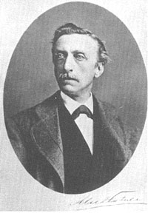  Multatuli | Multatuli is aangekomen in Indië.
1856 |  | Multatuli bestuurder van Lebak (provincie van West- Java)
Multatuli is de schrijver van het boek “Max Havelaar of de koffieveilingen der Nederlandsche handel- Maatschappij”.
In dit boek worden de slechte omstandigheden * van de Javanen beschreven.

Het boek is een groot succes. Er komt steeds meer kritiek op de slechte behandeling van de Javanen.
1870 |  | Einde cultuurstelsel

* Slechte omstandigheden
Actie |  | Oorzaak | Gevolg
Herendiensten |  | - Ongeschikte grond door te veel gebruik.  - Gebruik van goede grond voor de aanleg van plantages | - Door het extra werk geen tijd om eigen land te bewerken.  - Werk was in de praktijk meer, hiervoor kreeg men geen beloning.  - De Javanen moesten voor eigen gebruik de slechte grond gebruiken.  - Er kwam hongersnood.
Plantloon |  | - Boeren stimuleren voor de Nederlanders te werken | - Plantloon vaak te laag.  - Inlandse regenten gingen soort belasting vragen om in eigen onderhoud te voorzien
Cultuurprocenten |  | - Beloning voor de regenten | - Regenten dwongen de boeren meer dan 1/5 deel van hun land te gebruiken voor het cultuurstelsel.
Belangrijke begrippen
Nederlandse Handelsmaatschappij | 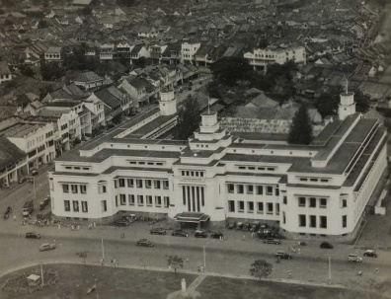  Gebouw Nederlandse Handelsmaatschappij in Batavia |  | Onderneming die van de Nederlandse overheid het alleenrecht kreeg op het vervoer en verkopen van de producten van de plantages.
Herendiensten |  |  | 66 dagen per jaar helpen met bouwen bestuursgebouwen, aanleggen van wegen,  werken op plantages
Plantloon |  |  | Loon dat boeren krijgen als hun land meer opbrengt dan verplicht geleverd moet worden
Cultuurprocenten |  |  | Percentage van de opbrengsten dat de regenten kregen

§ 5 De verdwijning van het cultuurstelsel
Op welke manier kwam er een einde aan het cultuurstelsel?
Belangrijke jaartallen
1860-1915 |  | Afbouw cultuurstelsel  Het verbouwen van cultuurproducten werd steeds verder afgeschaft.  Het cultuurstelsel is nooit officieel opgeheven.
1860 |  | Verdwijning verplichte verbouw indigo en tabak (vanwege de lage winst)
1870 |  | Suikerwet Hierdoor afschaffing suikercultuur.
1891 |  | Suikercultuur geheel verdwenen
1849 |  | Nieuwe grondwet. Het parlement bepaald vanaf nu de koloniale politiek in plaats van de koning.
1836-1848 | 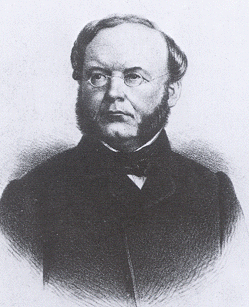  W.R. baron van Hoëvell | W.R.baron van Hoëvell is predikant in Batavia.
1849 |  | W.R. baron van Hoëvell is liberaal lid van de tweede kamer.  Hij wilde wetten om cultuurstelsel te stoppen.  Dit had economische redenen.  Hij wilde dat particuliere ondernemers in Nederlands- Indië een bedrijf kunnen beginnen.
1870 |  | Agrarische wet. Dit is de belangrijkste wet tegen het cultuurstelsel.

Belangrijke begrippen
Suikerwet | Particulieren mochten suiker produceren.
Parlement | Groep mensen die het land bestuurd.  Liberalen overheersen, zij willen dat particuliere ondernemers in alle vrijheid kunnen handelen. De Nederlandse staat moet zich niet met de handel bemoeien.
Agrarische wet | Europese ondernemers konden ongebruikte grond van de regering pachten of rijstvelden van boeren huren.  Hierdoor ontstonden grote landbouwondernemingen.  Vanwege een tekort aan arbeidkrachten werd contractarbeid ingevoerd.
Contractarbeid | Er werden mensen aangesteld om op het land te komen werken. Eerst waren dit voornamelijk Chinezen. Later ook inlanders.

§ 6 Nieuwe bedrijvigheid
Welke soort bedrijven ontstonden er?
Belangrijke jaartallen
1833 | 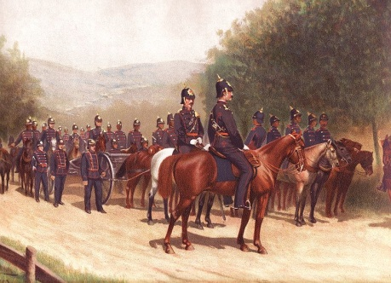 | Oprichting KNIL
1850 |  | Mijnwet
1853 |  | Ontdekking tin bij 2 kleine eilandjes van Sumatra.
1870 |  | Meer Europese planters.
1884 |  | Ontdekking olie in het Noorden van Sumatra bij de zuidgrens van Atjeh.
1880 |  | Nieuwe wet voor de Koelies.  In deze wet werd de verzorging, voeding en betaling van de koelies vastgelegd.

Belangrijke begrippen
Mijnwet | Particuliere ondernemers mogen delfstoffen winnen.
Planters | Europese ondernemers die in Indonesië een plantage begonnen.
Koelies  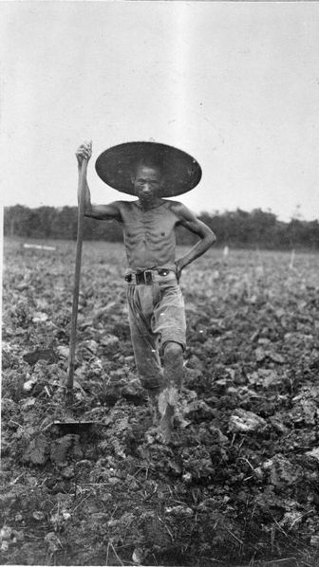 | Contractarbeiders, vooral chinezen, om in mijnen en plantages te werken.  Ze moesten veel werken tegen lage lonen.  Ze kregen hoge straffen voor lichte overtredingen; zoals geldboetes en lijfstraffen.  Ze kregen weinig te eten.  Zonder vergunning mochten zij de plantages niet verlaten.  Er was een speciale wet die stelde, dat als een koelie zich niet aan het contract hield, door weg te lopen of werk te weigeren. Vervolgd zou worden en gevangenisstraf zou krijgen.
KNIL  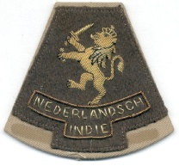 | Koninklijk Nederlands- Indisch Leger  Bestaande uit Indische soldaten en Nederlandse officieren.  Dit leger is opgezet om opstanden van de Indonesiërs te onderdrukken.

§ 7 Steeds meer controle
Hoe breidde Nederland zijn invloed uit?
Belangrijke jaartallen
1870 |  | Modern imperialisme
1837-1903 | 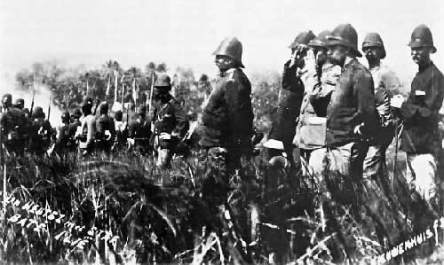 | Atjeh- oorlogen
1910 |  | Alle eilanden van Indonesië zijn onder Nederlands bestuur.  Met sprak toen dan ook over Nederlands- Indië.

Belangrijke begrippen
Modern imperialisme | Periode waarin Europese landen een groot rijk probeerden te veroveren,
Atjeh- oorlogen | Grootste oorlog om de pacificatie te kunnen verwezenlijken.
Pacificatie | Onder Nederlands gezag brengen van delen van Indonesië.

§ 9 Een andere aanpak
Welke veranderingen voerde Nederland vanaf ongeveer 1900 door?
Belangrijke jaartallen
1895 | 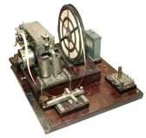 | Uitvinding telegraaf.
Vanaf 1900 |  | Ethische politiek werd doorgevoerd.  Op deze manier wilde nederland zijn “ereschuld” aan Indonesië aflossen.
1900 |  | Java krijgt een spoorwegennet van 3000 km.
1901 | 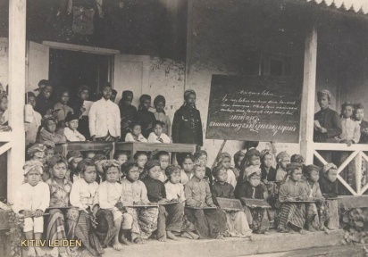 | Oprichting desascholen.

Belangrijke begrippen
Ethische politiek | Politiek van de Nederlandse regering in Indonesië vanaf 1900.  De gedachte was dat Nederland niet alleen mocht profiteren van Indonesië maar ook moet zorgen voor betere ziekenzorg en scholing.
Ereschuld | Schuld van eeuwen onderdrukking en uitbuiting van de bevolking van Indonesië.
Nederlandse expansie | Uitbreiding van de Nederlandse macht.
Voogdijgedachte | Het “kind” (Indonesië) zou onder leiding van Nederland volwassen en vrij worden.
Desascholen | Ander woord voor dorpsscholen.  Op deze scholen wordt eenvoudig lager onderwijs gegeven aan kinderen van boeren en arbeiders.  Ze leerden geen Nederlands.
Telegraaf | Apparaat waarmee telegrammen kunnen worden verstuurd.  Berichten konden sneller doorgegeven en verspreid worden.
§10 Indonesiërs willen meer.
Wat wilden de nationalisten bereiken?
Belangrijke jaartallen
1885 |  | Nationale partij opgericht in Brits- Indië (India).
1905 |  | Japanse vloot heet Russische vloot verslagen.
1912 | 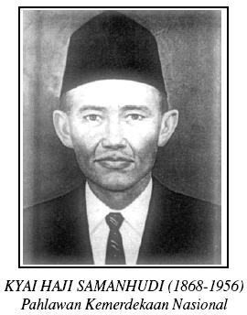 | Sarekat Islam opgericht.
1918 | 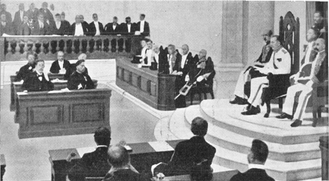  Opening van een zitting van de Volksraad door gouv.-gen. | Oprichting volksraad.
1920 | 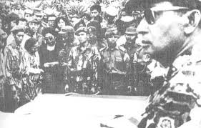 | PKI opgericht.
1926 |  | Leiders PKI na opstand gevangen gezet.
1927 | 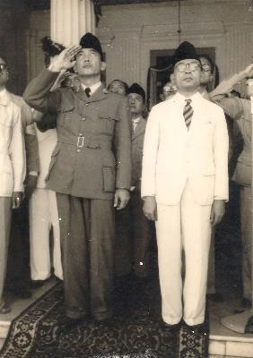  Hatta en Soekarno | PNI opgericht door Soekarno en Hatta.
1936 | 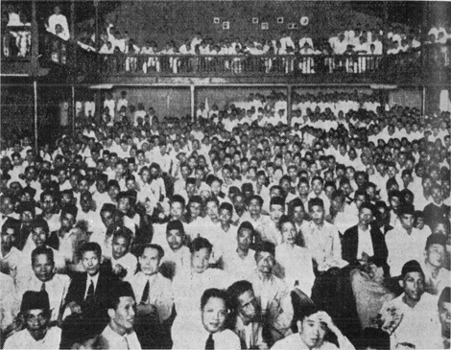  Vergadering van het Comité Petitie-Soetardjo in 1938. | Petitie Soetardjo.

Belangrijke begrippen
Volksraad | Raad om de inwoners van Indonesië inspraak te geven in het bestuur.  De volksraad mocht alleen advies geven en geen beslissingen nemen.
Nationalisme | Een grote voorliefde voor het eigen land, of het streven naar een zelfstandige staat.
Sarekat Islam | Nationalistische beweging die de positie van Indonesische handelaren ten opzichte van Chinezen en Europeanen wilde verbeteren.  Ze streefden NIET naar onafhankelijkheid.
PKI | Partai Komunis Indonesia.  De communistische partij van Indonesië.
PNI | Partai Nasional Indonesia.  Indonesische nationale partij, opgericht door Soekarno en Hatta.  Zij wilden onafhankelijkheid voor Indonesië.  Ook deze leiders werden opgepakt en in de gevangenis gezet.
Petitie Soetardjo | Een voorstel in de Volksraad om Indonesië meer zelfstandigheid te geven omder leiding van Nederland.  De Nederlandse regering wees het voorstel af.

§11 De Japanse bezetting.
Wat gebeurde er tijdens de Tweede Wereldoorlog?
Belangrijke jaartallen
Januari 1942 |  | Japan valt Nederlands- Indië aan.
Maart 1942 |  | KNIL geeft zich over.  Japanners interneren de Nederlanders.
1943 |  | Oprichting ‘Troepen tot bescherming van het Vaderland.’
15 augustus 1945 |  | Japan geeft zich over.
17 augustus 1945 |  | Soekarno roept Republiek Indonesië uit.

Belangrijke begrippen
Interneren  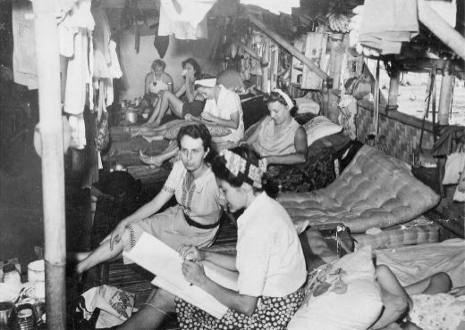  Vrouwen in een ‘jappenkamp’ | De Nederlanders werden door de japanners in kampen opgesloten.
‘Troepen tot bescherming van het Vaderland.’  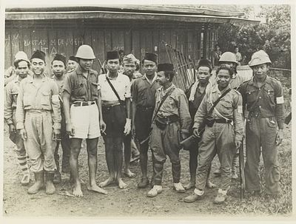 | Door Japanners opgerichte jeugdbeweging om jonge Indonesische nationalisten voor te bereiden op verzet tegen Amerikaanse, Engelse en Nederlandse legers.
Pemoeda’s  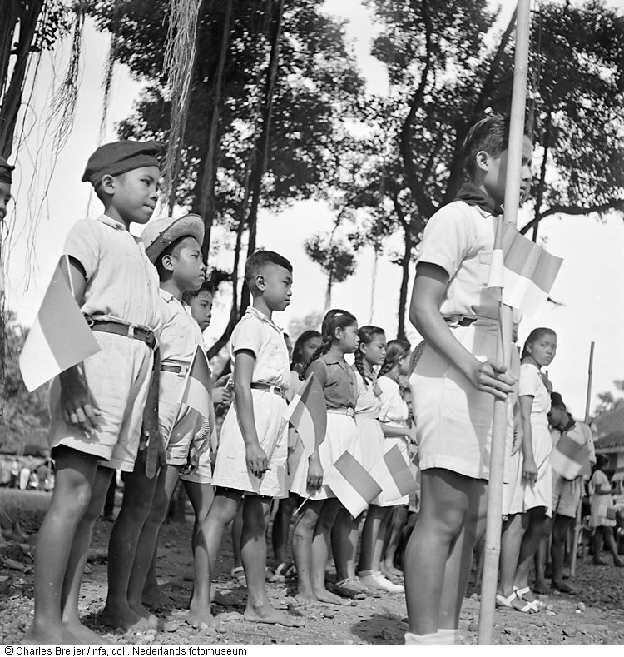 | Leger van jonge Indonesische nationalisten, die hun militaire opleiding hadden gekregen van de Japanners.  Zij wilden voorkomen dat het Nederlandse bestuur terugkeerde naar Indonesië.

§13 verrijkingsstof Een conflict tussen Nederland en Indonesië.
Hoe dachten de Nederlandse regering en de Indonesische socialisten over de toekomst van Indonesië?
Belangrijke jaartallen
November 1946 | 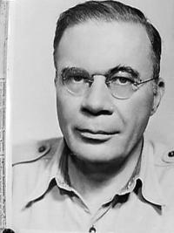  Luitenant- Generaal Mook | Akkoord van Linggadjati
Nacht van 20 op 21 juli 1947 | 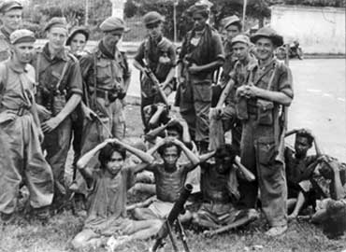 | Eerste politionele actie met als codenaam ‘Actie product’

Belangrijke begrippen
Akkoord van Linggadjati  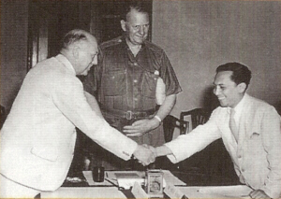 | Overeenkomst tussen Nederland en de Republiek Indonesië, waarbij Nederland het gezag van de republiek over Java en Sumatra erkende.
Politionele actie | Nederlandse, gewapende acties in juli 1947 en december 1948 om Indonesië als kolonie te behouden.

§14 verrijkingsstof Indonesië onafhankelijk.
Hoe werd het conflict tussen Nederland en Indonesië opgelost?
Belangrijke jaartallen
Januari 1948 | 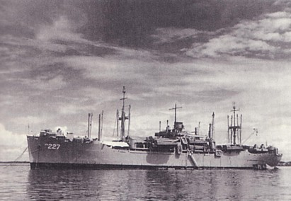  Amerikaanse schip ‘Renville’ | Akkoord van Renville.
December 1948 | 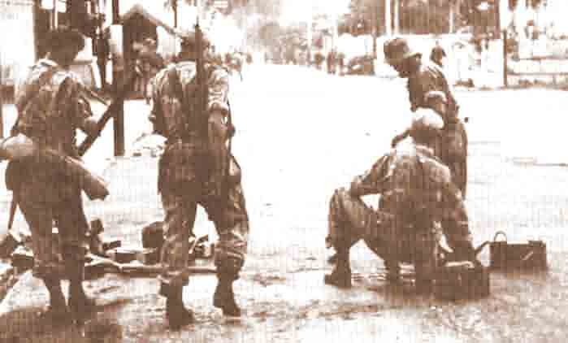 | Tweede politionele actie.  Tijdens deze actie werden Soekarno en andere leiders werden gearresteerd.
27 december 1949 | 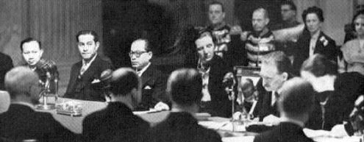 | Overdracht van soevereiniteit.  Indonesië was onafhankelijk.
1951 |  | Molukkers trekken na strijd om eigen staat naar Nederland.  Aanvankelijk slechts tijdelijk, maar uiteindelijk voorgoed.

Belangrijke begrippen
Akkoord van Renville | Akkoord dat Nederland tekende op het Amerikaanse schip Renville.  Nederland erkende opnieuw het gezag van de Republiek over Java en Sumatra.  Binnen een jaar zouden er verkiezingen in Indonesië worden gehouden.  De overeenkomst verloor zijn waarde door de tweede politionele actie.
Soevereiniteit | Onafhankelijkheid van een staat ten opzichte van andere staten.
Negara’s  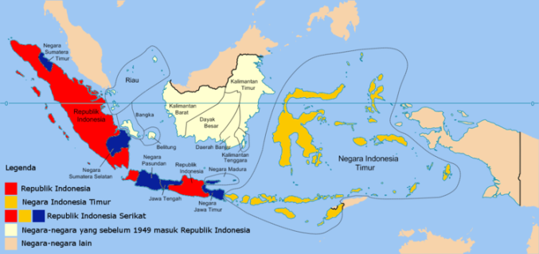 | Deelstaten.  Nederland en de Republiek Indonesië hadden afgesproken dat Indonesië zou worden verdeeld in zogenaamde negara’s.  Elke negara had een eigen regering en een eigen president.  Zij wilden echter een eenheidsstaat.  De Molukken riepen RMS uit.
RMS | Republiek der Zuid- Molukken.  Zij wilden een eigen republiek vormen uit angst voor een Javaanse overheersing.

